INDICAÇÃO Nº 6496/2017

Indica ao Poder Executivo Municipal a poda de árvore na Rua da Prata, frente nº 1529 Bairro Mollon.

Excelentíssimo Senhor Prefeito Municipal,

Nos termos do Art. 108 do Regimento Interno desta Casa de Leis, dirijo-me a Vossa Excelência a indicação, por intermédio do Setor competente, que seja realizada a poda de árvore a Rua da Prata, frente nº 1529 Bairro Mollon.

Justificativa:

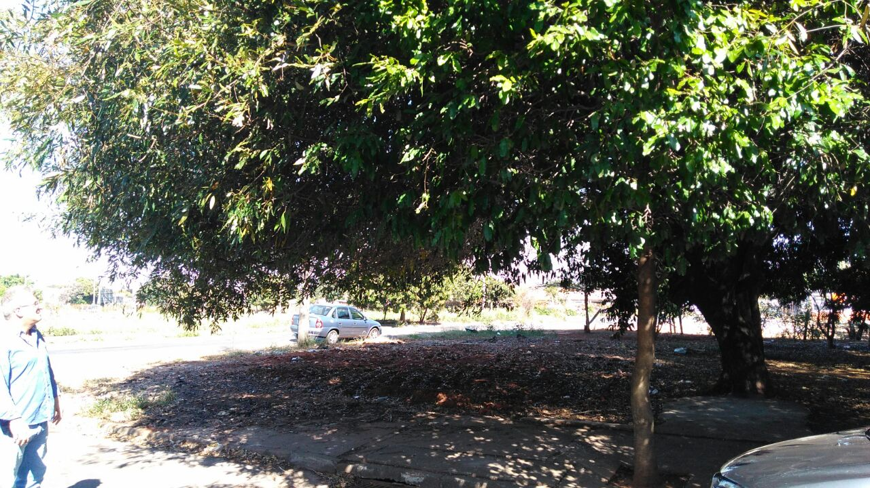

Conforme solicitado pelos moradores, e verificando “in loco”, constatamos que a referida área pública, os galhos das árvores, estão atrapalhando a iluminação publica, ofuscando a visão e atrapalhando o transito. Dessa forma, há muitas reclamações pelo abandono e insegurança, necessitando a execução do serviço com URGENCIA.

Plenário “Dr. Tancredo Neves”, em 11 de agosto de 2017.

Paulo Cesar Monaro

Paulo Monaro

-Vereador Líder Solidariedade-

